青少年软件编程（图形化）等级考试试卷（四级）
分数：100 题数：24
一、单选题(共10题，共30分)
1. 圆点角色的程序如下图1所示（角色默认方向90），运行程序，输入“HLHLHLHL”后得到的结果如下图2所示，如果想得到下图3中的结果，应该输入的字符串是？（ ）
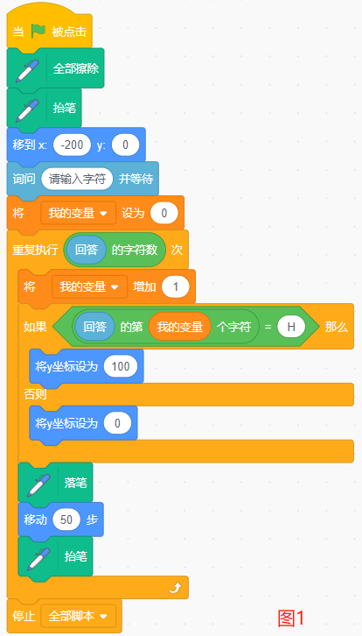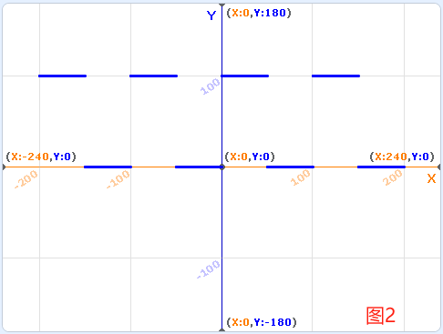
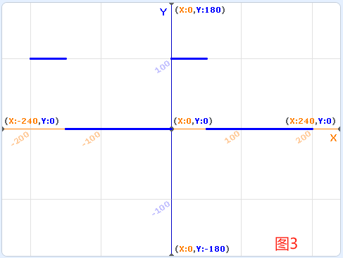

A. HLLLHLLL
B. LLLLLLLL
C. LLHHLLHH
D. LLLHLLLH
试题编号：20240117-zmm-001
试题类型：单选题
标准答案：A
试题难度：一般
试题解析：由图1和图2可知，字符H绘制的线段y坐标为100，字符L绘制的线段y坐标为0，并且示由左向右绘制的。由图3可知输入的第1个字符应为H，因此答案中仅有HLLLHLLL符合。利用二进制的知识可以直接判断出应为HLLLHLLL。
考生答案：A
考生得分：3
是否评分：已评分
评价描述：
2. 运行程序后，分别输入3、2、1，小猫会说什么？（ ）
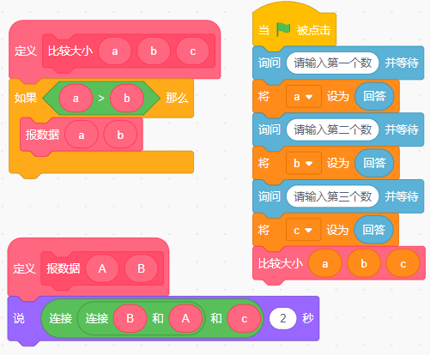
A. 321
B. 231
C. 123
D. 230
试题编号：20240219-bhz-009
试题类型：单选题
标准答案：D
试题难度：困难
试题解析：报数据函数中并没有参数“c”，所以“c”输出为0，选D。
考生答案：B
考生得分：0
是否评分：已评分
评价描述：
3. 鸡和兔一共有34只，共有96条腿，想求出鸡、兔各有几只，程序中空白的部分应该分别填入？（ ）
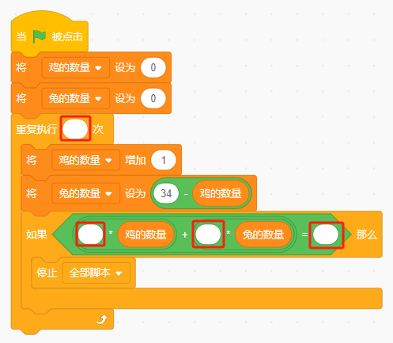
A. 96 2 4 34
B. 96 4 2 34
C. 34 4 2 96
D. 34 2 4 96
试题编号：20240219-bhz-012
试题类型：单选题
标准答案：D
试题难度：困难
试题解析：运用枚举思想，循环遍历出所有可能的答案，并进行判断，找出最终的结果。鸡和兔总数为34只，故需循环34次；而鸡有2条腿，兔有4条腿，总共有96条腿，故判断的内容应为2、4、96，答案选D。
考生答案：D
考生得分：3
是否评分：已评分
评价描述：
4. Abby为了提高自己和同学信息交流的安全性，和同学约定了一套加密方法：用数字代替字母，01代表A，02代表B，以此类推，26代表Z。如下图所示，角色Avery的回答是什么？（ ）
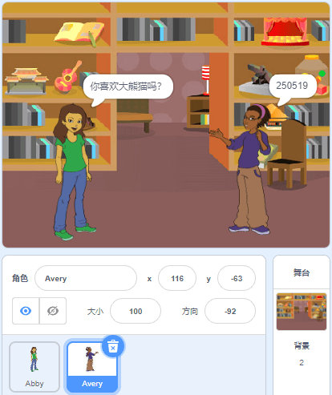
A. BEDAI
B. NO
C. XIHUAN
D. YES
试题编号：20240219-wy-001
试题类型：单选题
标准答案：D
试题难度：容易
试题解析：按照约定01代表A，那么25代表Y，05代表E，19代表S
考生答案：D
考生得分：3
是否评分：已评分
评价描述：
5. 使用冒泡排序法对下面列表中的数据进行从小到大排序，第一轮冒泡排序之后，列表中的数据，会发生什么变化？（ ）
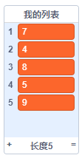

A. 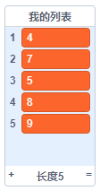
B. 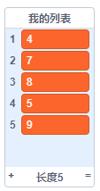
C. 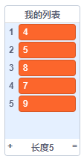
D. 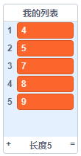
试题编号：20240219-wy-022
试题类型：单选题
标准答案：A
试题难度：一般
试题解析：冒泡排序基本思想是依次比较队列中相邻的两个元素。本题中要求从小到大排列，所以第一轮依次比较第一项和第二项，发现7比4大，那么第二项和第一项交换；以此类推比较第二项和第三项；第三项和第四项；第四项和第五项。所以最终一轮之后列表中的数字和选项A一致。
考生答案：A
考生得分：3
是否评分：已评分
评价描述：
6. 运行程序后，变量“mul”的值是？（ ）
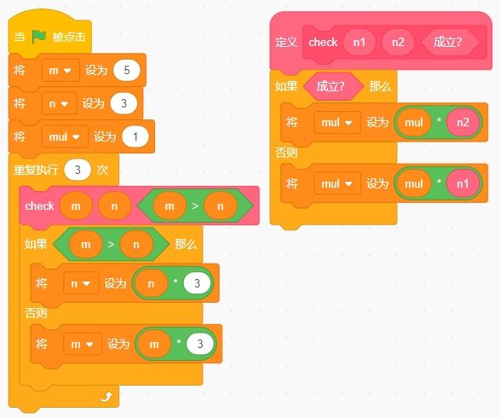

A. 45
B. 135
C. 225
D. 675
试题编号：20240220-zyl-005
试题类型：单选题
标准答案：B
试题难度：困难
试题解析：根据函数，m=5，n=3，mul-1，第一次循环后：mul=3，m=5，n=9，执行第二次循环后：mul=15，m=15，n=9，执行第三次循环后：mul=135，m=15，n=27。
考生答案：B
考生得分：3
是否评分：已评分
评价描述：
7. 跳绳测评标准是一分钟内跳17个为及格，一分钟跳103个及以上为优秀。下列哪组积木可以判断成绩为优秀？（ ）
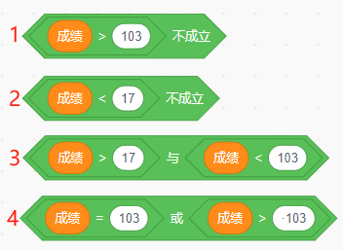

A. 1
B. 2
C. 3
D. 4
试题编号：20240220-zyl-011
试题类型：单选题
标准答案：D
试题难度：一般
试题解析：根据题意，只有当跳绳个数大于或等于103时，成绩才为优秀。
考生答案：D
考生得分：3
是否评分：已评分
评价描述：
8. 下列程序可以用来计算出租车的车费，行驶10千米需要的车费是？（ ）

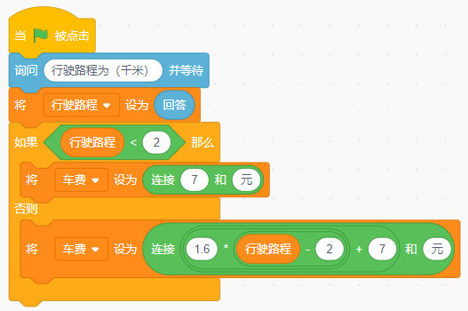

A. 6.6元
B. 7元
C. 19.8元
D. 21元
试题编号：20240223-ylj-001
试题类型：单选题
标准答案：C
试题难度：一般
试题解析：分析程序可知，若行驶路程小于或者等于2千米，花费的车费为7元；超过2千米，每增加1千米加收1.6元的车费，如果行驶路程为10千米的话，计算公式为：车费 = 1.6*（10-2）+7=19.8元，故选项C正确。
考生答案：C
考生得分：3
是否评分：已评分
评价描述：
9. 运行程序后，列表的第4项是？（ ）
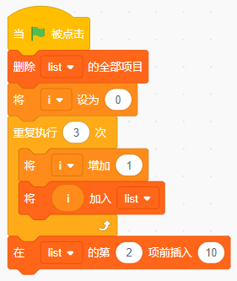
A. 3
B. 1
C. 10
D. 2
试题编号：20240223-ylj-016
试题类型：单选题
标准答案：A
试题难度：一般
试题解析：由题目代码可知，最终程序运行完毕，列表中的项目顺序为 1 10 2 3，第四项为3，故选项A正确
考生答案：A
考生得分：3
是否评分：已评分
评价描述：
10. 检验一个数是否是10的倍数，则在下列程序空白处将n设为？（ ）
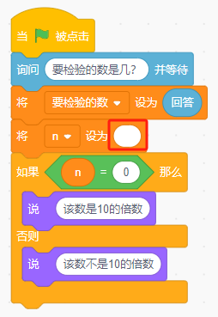

A. 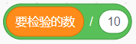
B. 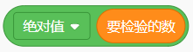
C. 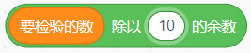
D. 
试题编号：20240226-xj-010
试题类型：单选题
标准答案：C
试题难度：容易
试题解析：如果一个数除以10的余数等于0，这个数就能被10整除。
考生答案：C
考生得分：3
是否评分：已评分
评价描述：
二、判断题(共10题，共20分)
11. 下列程序能判断输入的诗句中是否包含“月”字，包含说“回答正确”，不包含说“回答错误” 。（ ）
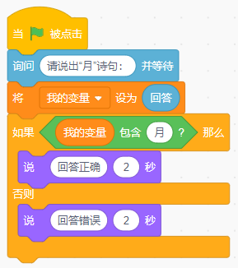
正确 错误
试题编号：20240120-wkz-003
试题类型：判断题
标准答案：正确
试题难度：一般
试题解析：正确。此题考察考生对“字符串”是否含有“a”某字模块是否掌握，程序能根据考生回答来判断。程序正确。
考生答案：正确
考生得分：2
是否评分：已评分
评价描述：
12. 设计一个炮弹打鱼的游戏， 右图是炮弹的程序，不管点击舞台多少次都能发射出炮弹。（ ）
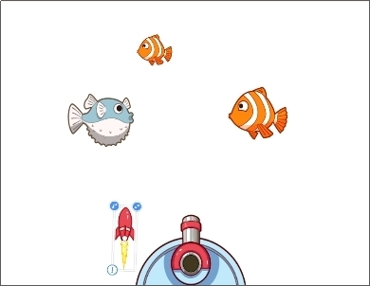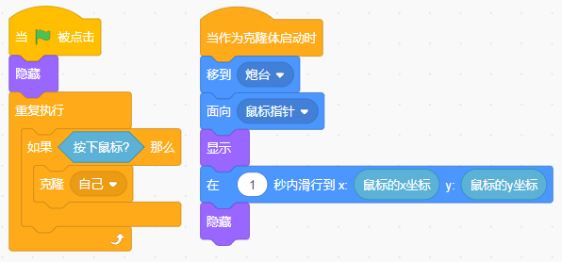

正确 错误
试题编号：20240124-wkz-014
试题类型：判断题
标准答案：错误
试题难度：一般
试题解析：炮弹克隆体没有删除，只能发射出300多个。
考生答案：错误
考生得分：2
是否评分：已评分
评价描述：
13. 列表“会员手机号”存放一组手机号，下列程序可以统计出包含“66”和“99”的手机号的数量。（ ）
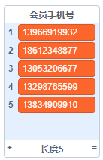
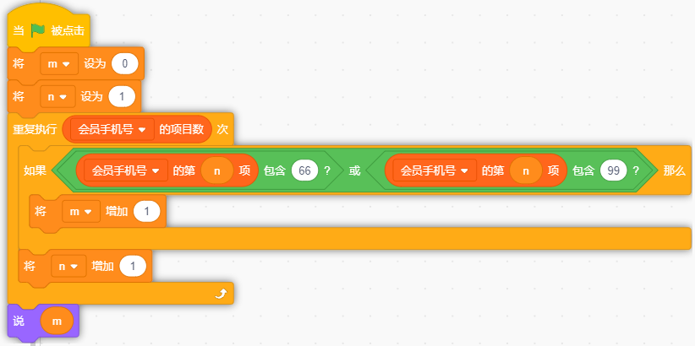

正确 错误
试题编号：20240219-mxg-018
试题类型：判断题
标准答案：正确
试题难度：一般
试题解析：难度系数较容易，只需要循环遍历会员手机号链表中的每一个元素，并且判断是否满足66或者99，如果满足，则m增加1。即可查找出满足资格的会员数量了。
考生答案：错误
考生得分：0
是否评分：已评分
评价描述：
14. 运行程序后，变量“ave”的值为6。（ ）
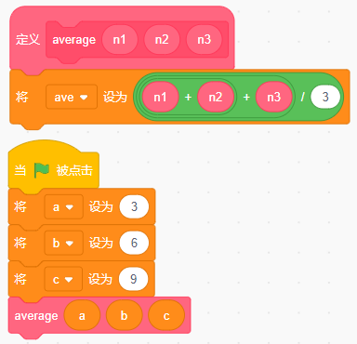

正确 错误
试题编号：20240220-zyl-018
试题类型：判断题
标准答案：正确
试题难度：一般
试题解析：根据给定脚本，求三个数的平均数，最后得到ave为6。
考生答案：正确
考生得分：2
是否评分：已评分
评价描述：
15. 变量“我的变量”初始值为0，运行程序后，“我的变量”值为5。（ ）
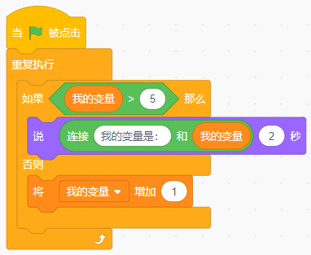

正确 错误
试题编号：20240221-wkz-015
试题类型：判断题
标准答案：错误
试题难度：一般
试题解析：运行程序，我的变量增长到6后，会一直说我的变量的值，不再增加。
考生答案：错误
考生得分：2
是否评分：已评分
评价描述：
16. 运行程序，输入“WOAIXUEBIANCHENG”，角色说出的值是16。（ ）
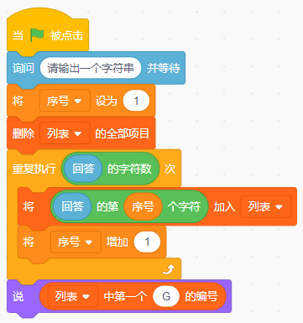

正确 错误
试题编号：20240223-ylj-004
试题类型：判断题
标准答案：正确
试题难度：一般
试题解析：由题目可知，字符串的字符数为16，第一个G出现在最后一位，故第一个G的编号为16。
考生答案：正确
考生得分：2
是否评分：已评分
评价描述：
17. 运行程序后，角色会说出0到18之间，包括0和18的一个整数。（ ）
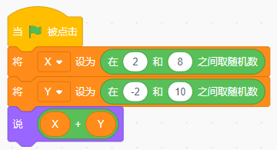

正确 错误
试题编号：20240223-ylj-025
试题类型：判断题
标准答案：正确
试题难度：一般
试题解析：由题目可知，x+y的最小值为0，最大值为18，故答案范围正确。
考生答案：正确
考生得分：2
是否评分：已评分
评价描述：
18. 在一个列表中，可以重复添加相同内容的项，添加后，这些项的编号也相同。（ ）

正确 错误
试题编号：20240225-wkz-024
试题类型：判断题
标准答案：错误
试题难度：一般
试题解析：错误，在一个列表中，可以重复添加相同内容的表项，但添加后，他们的编号是不同的。
考生答案：错误
考生得分：2
是否评分：已评分
评价描述：
19. 下列积木的结果是true。（ ）
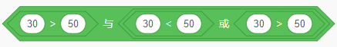

正确 错误
试题编号：20240226-xj-018
试题类型：判断题
标准答案：错误
试题难度：一般
试题解析：与操作左边30>50为假，整个与操作是假。
考生答案：错误
考生得分：2
是否评分：已评分
评价描述：
20. 默认小猫角色，运行程序后，舞台上会看到5只小猫。（ ）
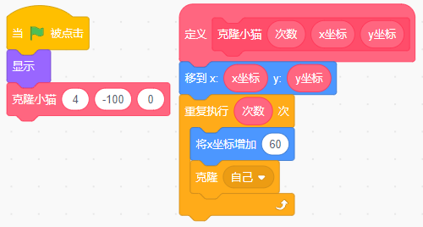

正确 错误
试题编号：20240226-xj-025
试题类型：判断题
标准答案：错误
试题难度：一般
试题解析：克隆了4只小猫，本体和最后一个克隆体重合，能看到4只小猫。
考生答案：正确
考生得分：0
是否评分：已评分
评价描述：
三、编程题(共4题，共50分)
21. 图章画图
1.准备工作

（1）删除默认小猫角色，添加角色Ball；

（1）默认白色背景。

2.功能实现

（1）点击绿旗，角色Ball大小为50，初始位置在舞台中央，询问：“请输入3到9之间的整数”；
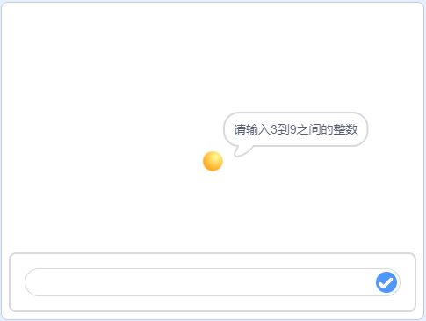

（2）输入数字后，舞台上出现小球构成的等腰三角形，例如：输入6，出现如下图所示6行小球，第一行1个，第二行3个，第三行5个，以此类推；
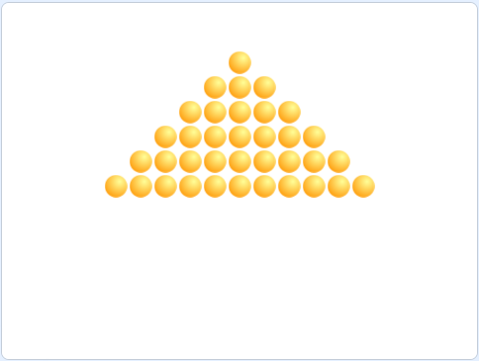

（3）注意：输入数字9后，小球三角形图案不能超出舞台。
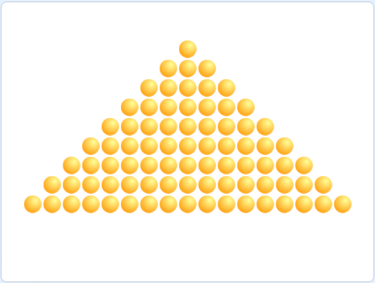

试题编号：202403-S4-21
试题类型：编程题
标准答案：
参考程序：
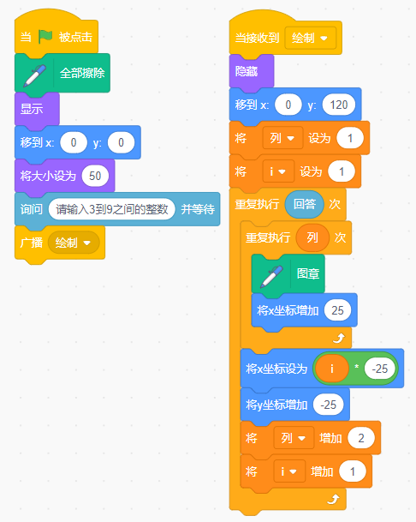

试题难度：较难
试题解析：
评分标准：
（1）能够询问输入数字；（2分）
（2）能够绘制出一行，数量可以是任意；（2分）
（3）能够绘制出输入数字行小球；（2分）
（4）每行数量以1,3,5递进；（5分）
（5）能够绘制出等腰三角形小球。（4分）

展示地址：点击浏览
考生答案：（此题已作答）
考生得分：14
是否评分：已评分
评价描述：
22. 根据身份证号码识别是否优先选择火车下铺

订票网站可以为超过60岁（包含60岁）的老人优先选择卧铺的下铺铺位。根据身份证号码自动判断是否可以优先选择下铺。例如：输入正确的身份证格式：370232199002111036，其中1990表示其出生的年份，其不可以优先选择下铺。

1.准备工作

（1）默认小猫角色；

（2）默认白色背景。

2.功能实现

（1）点击绿旗，询问“请输入身份证号码？”；
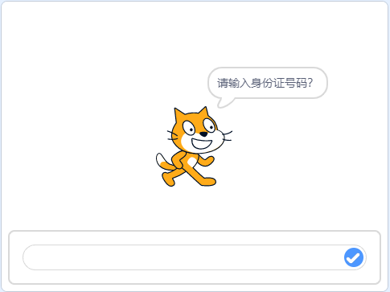

（2）验证身份证号码的合法性，如果不合法，小猫说“输入不合法”2秒，程序结束；（注意，身份证号码合法条件：全部必须为数字，不能有标点符号和字母； 长度必须是18位，仅需验证这两个条件）
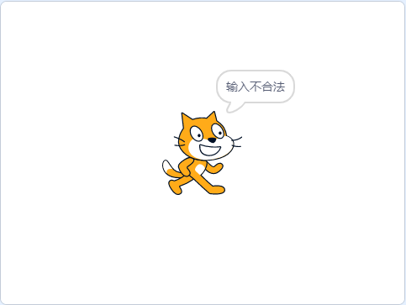

（3）验证合法后，判断是否年龄超过60岁（包括60岁）；

（4）如果计算出的年龄大于或等于60岁，小猫说出“优先选择下铺”2秒；否则，说“不满足条件”2秒。
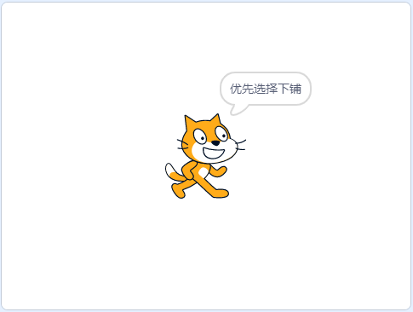

试题编号：202403-S4-22
试题类型：编程题
标准答案：
参考程序：
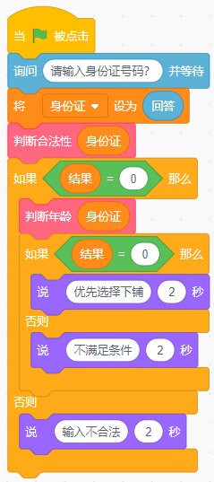

判断合法性函数
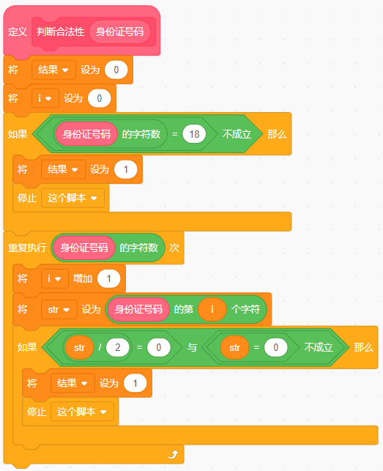

判断年龄函数
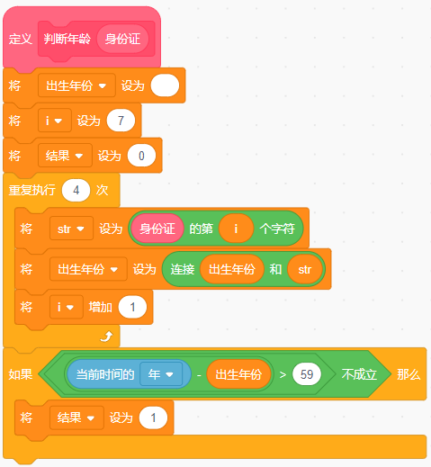

试题难度：较难
试题解析：
评分标准：
（1）能够询问输入；（2分）
（2）能够对身份证号码能够进行长度验证；（2分）
（3）输入字母，能够判断不合格；（2分）
（4）输入任意标点符号，能够判断不合格；（2分）
（5）不合格后能够说“输入不合格”，注意：可以重复判断是否合格，不合格就提示重新输入直到合格，也可以判断输入不合格，程序停止执行，点击绿旗再输入，都可以给分；（2分）
（6）能正确判断是否不小于60岁。（5分）

展示地址：点击浏览
考生答案：（此题已作答）
考生得分：6
是否评分：已评分
评价描述：
23. 求和

1.准备工作
（1）默认小猫角色；

（2）默认白色背景。

2.功能实现
（1）能够使用循环和变量，遍历1到200的每个整数，查找出所有能被2和5整除的数；

（2）小猫说出满足条件的这些数的和。
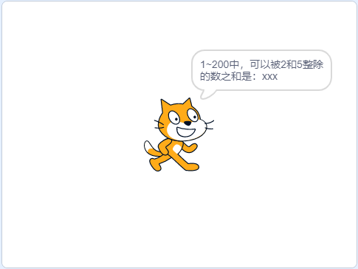

试题编号：202403-S4-23
试题类型：编程题
标准答案：
参考程序：
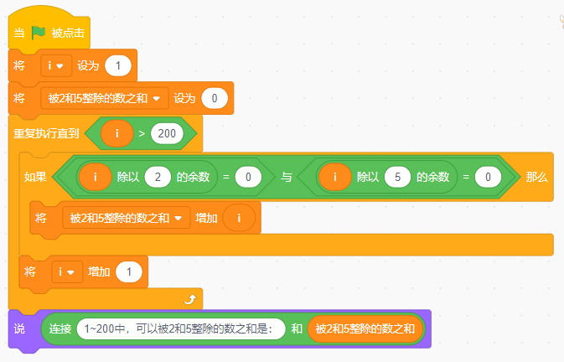

试题难度：一般
试题解析：
评分标准：
（1）能够使用循环遍历从1到200的数；（2分）
（2）能够判断被2整除或者被5整除；（2分）
（3）能够使用与操作同时判断整除；（2分）
（4）能够计算和；（2分）
（5）能够使用连接说出和，没有使用连接得1分。（2分）
注意：没有使用循环、变量遍历，没有使用条件判断，直接计算得出正确结果得2分。

展示地址：点击浏览
考生答案：（此题已作答）
考生得分：10
是否评分：已评分
评价描述：
24. 列表排序
生成5个1到50的随机整数，加入到列表1中，按照从大到小的顺序将它们依次移到列表2中。

1.准备工作
（1）默认小猫角色。

2.功能实现
（1）点击绿旗，生成5个1到50的随机整数，列表2中内容为空；
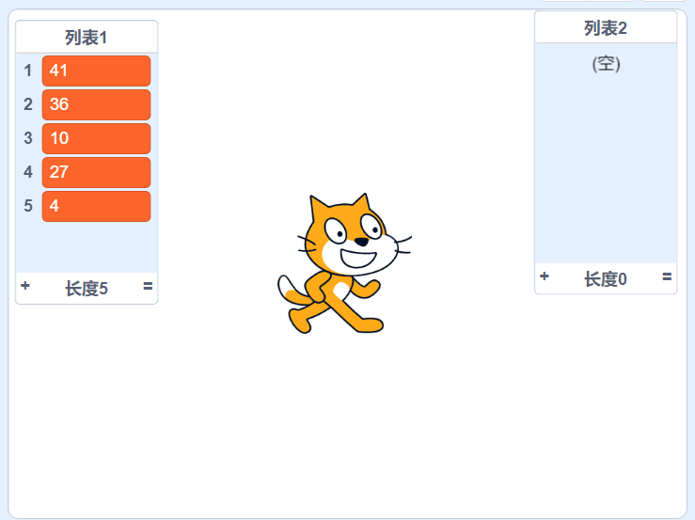

（2）小猫说“3秒后开始处理数据”3秒；
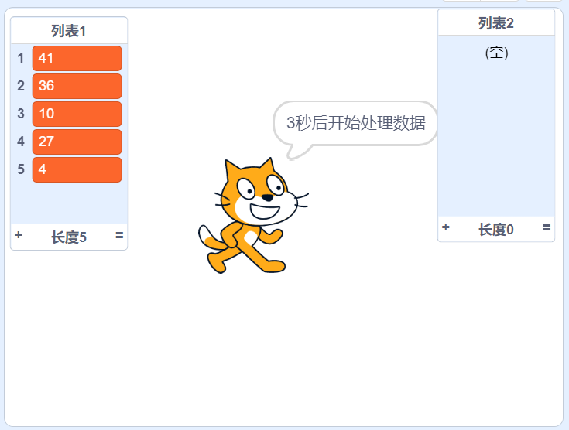
（3）每间隔1秒钟，都将列表1中当前最大的一个数字移动到列表2中；
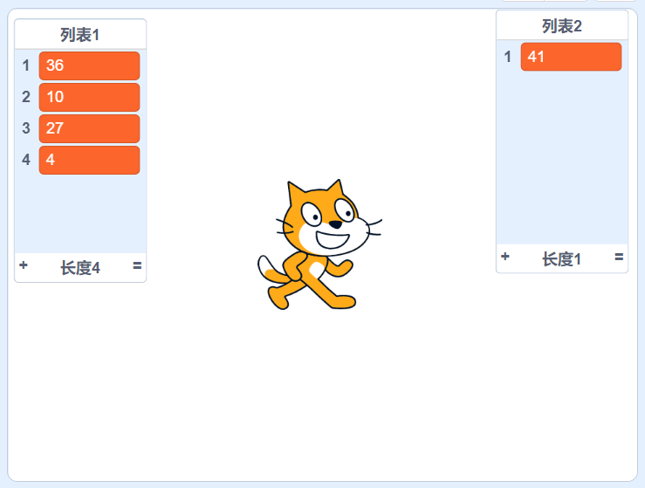

（4）当列表1为空后，列表2中的数据应从大到小排列，小猫说“处理完啦”2秒，程序结束。
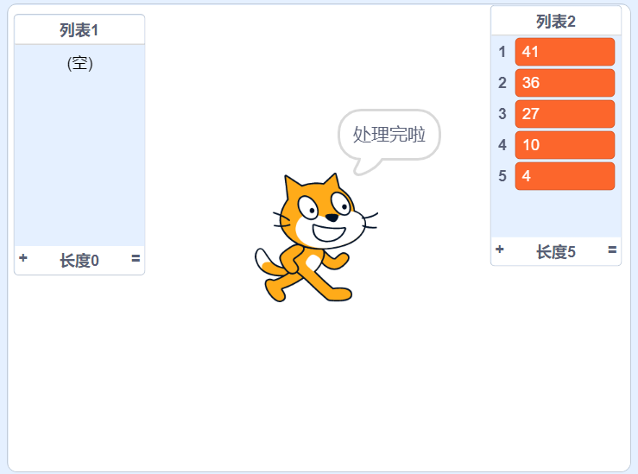

试题编号：202403-S4-24
试题类型：编程题
标准答案：
参考程序：
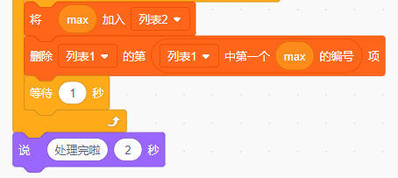
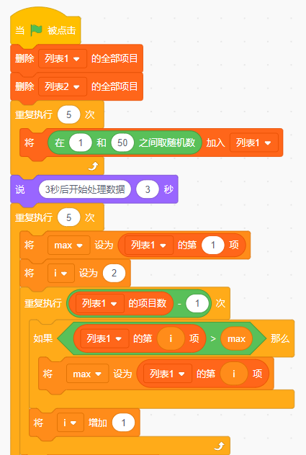

试题难度：一般

试题解析：
评分标准：
（1）建立名为"列表1"和“列表2”的列表；（1分）
（2）点击绿旗，初始化列表，从1～50范围内生成五个随机数，插入到“列表1”中；（1分）
（3）能够在程序开始清空列表2；（1分）
（4）能够计算最大数；（4分）
（5）能够把最大数加入到列表2，并从列表1删除这个数；（2分）
（6）能够判断列表1为空，说“处理完啦”。（1分）

展示地址：点击浏览
考生答案：（此题已作答）
考生得分：6
是否评分：已评分
评价描述：

